Öğrencilerle eğitimcileri aynı platformda buluşturan, belgelerin orijinalite kontrollerinin yapılmasını, eğitimcilerin bu belgeleri notlandırmasını sağlayan dünyanın en önde gelen yazılımlarındandır.
Turnitin zengin geri bildirim sağlayarak ve intihali önleyerek öğrencilerin yazım yeteneklerini geliştirmektedir. Belirli bir zaman aralığında orijinal yazımı teşvik eder. Günümüz eğitimcileri ve yöneticileri öğrencilerin bilgiyi doğru, düşünerek ve yasal bir şekilde kullanmalarını teşvik etmeye çalışmaktadır. Milyarlarca internet kaynağına erişilebilirlik sayesinde öğrenciler, bir kaynağın tüm paragraflarını bir saniyede kopyalayıp yapıştırabilmektedir. Bu, performans ve değerlendirmelere yapılan vurgu ile birleşince, öğrenci araştırma ve makalelerinde orijinal olmayan içerik kullanımının artmasına sebep olmaktadır.
Turnitin belge analizini yaparken büyük veritabanları taramaktadır. Bunlar;
- 337+ milyon öğrenci ödevi ve toplamda 620 milyondan fazla doküman
- 110,000+ dergi & kitap ve toplamda 157 milyondan fazla yayın
- 62 milyar güncel ve arşivlenmiş web sayfası
- 140 ülkede, 15.000’den fazla eğitim kurumunda,
- 30 milyondan fazla öğrenci
- 1.6+ milyon aktif öğretmen Turnitin kullanmaktadır.
Turnitin, eğitimcilere orijinal metin yazımını teşvik etmede ve intihalden caydırmada yardımcı olur. Yakın zamanda yapılan geniş kapsamlı istatistiksel çalışmalar ortaya koymaktadır ki, ortaöğretim kurumları, kolejler ve üniversiteler Turnitin kullandığı takdirde:
- Öğrenciler daha iyi birer araştırmacı ve yazar haline gelirler. Orijinal içerikli çalışmalar ortaya koyarlar ve kaynak materyalleri doğru kullanmayı ve doğru alıntı yapmayı öğrenirler
- Öğretmenler zamandan tasarruf ederler. Turnitin’in kolay okunur Özgünlük Raporu (Originality Report) sayesinde, daha önce şüphelendikleri intihallerin kanıtlarını araştırmak için harcadıkları zamanı şimdi daha iyi yazarlar yetiştirmek üzere geri bildirimde bulunmak için kullanırlar.
- Kurumlar, eğitim ve öğretim düzeylerini geliştirirler. Turnitin’in sürekli kullanımı, kuruma, kendisini, eğitim misyonunu ve verdiği diploma derecelerinin geçerliliğini garanti altına almada yardım eder.
Turnitin farklı fonksiyonlara sahip 3 ana araç içermektedir.
1) OriginalityCheck: Günümüz dijital kültüründe, herşey olduğu gibi intihal de çevrimiçi yapılmaktadır. OriginalityCheck, öğretmenlere, öğrenci çalışmalarını, uygunsuz alıntı veya olası intihale karşı, dünyanın en hassas metin karşılaştırma veri tabanı ile kıyaslayarak kontrol etmelerinde yardımcı olur.
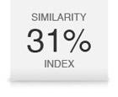
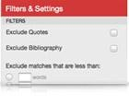
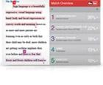
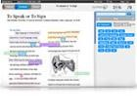
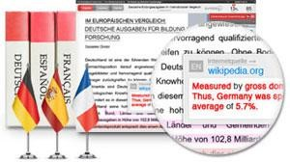
Turnitin, yetkili öğretmenlerin metnin kendisini, biçimini, tasarım ve düzenini görebilmesi için ödevin orijinalini muhafaza eder
Turnitin, öğrencinin ödevinin ne kadarının veri tabanımızdaki içerikle eşleştiğini gösterir, böylece eğitimci ödevin orijinal olmayan bölümünü kolayca anlayabilir.
Eşleşen kaynaklar, öğrencinin çalışmasındaki orijinal olmayan bölümler olarak farklı reklerde gösterilerek kolay anlaşılır bir formatta ortaya konur.
Turnitin veri tabanları halihazırda ve arşivlenmiş 24 milyar web sayfası, 300 milyon öğrenci ödevi ve çeşitli yayınlar ile kütüphanelerden derlenmiş milyonlarca makale içerir.
Öğretmenler, OriginalityCheck, GradeMark ve PeerMark raporları arasında kolayca hareket edebilir veya yazılı çalışmayı tam olarak ele almak için katmanlı görüntüleme yapabilirler.
Turnitin’in yeni eklenen özellikleri sayesinde, yabancı bir dilden dilimize çevirilerek gerçekleştirilen intihal vakalarını da tespit etmek mümkündür.
Turnitin tamamen çevrimiçidir ve Turnitin'e standart bir web tarayıcısıyla her zaman ulaşılabilir.

GradeMark®
Kağıt kalem olmadan puanlama! GradeMark öğretmenlerin zamandan tasarruf etmesini sağlar ve ödevler üzerinde doğrudan yapılabilen ışıklı vurgulamalar, özel yorumlar ve QuickMark düzeltme işaretlemeleri sayesinde öğrencilere zengin geri bildirimde bulunma imkanı sağlar.
Doğrudan doğruya ödev üzerinde yapılabilen yorumlar, özel veya hızlı sürüklenir standart yorumlar sayesinde daha iyi geri bildirim sağlar ve zaman kazandırır.
Turnitin’in ETS ile yapmış olduğu ortaklık sayesinde, İngilizce ödevler için yazım, dil bilgisi, Kullanım, İşleyiş ve stil kategorilerinde otomatik olarak geri dönüt yapılabilmektedir.
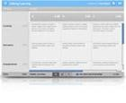
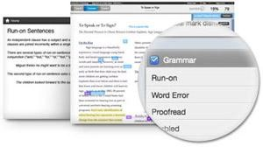
Öğrencilere net bir geri bildirimde bulunmak için, özel performans ölçeğinizin ölçeğini, ağırlığını ve kriterini değiştirmenize imkân sağlar.
Puanlamayı çevrimçi yapmanızı sağlar; bir önceki yıl yalnız Turnitin kullanıcıları 180 milyon kağıdın israf edilmesini ve yaklaşık olarak 11,000 ağacın kesilmesini önlediler.
GradeMark, öğretmenlere öğrencilerinin çalışmaları ile ilgili daha zengin geri bildirim imkanı vererek daha iyi bir etkileşimde bulunmalarına ve bu çevrimiçi etkileşim sayesinde yazma seviyelerini geliştirmelerine yardımcı olur.
Öğretmenler, yazılı çalışmayı bir bütün olarak ele almak için OrijinalityCheck, GradeMark ve PeerMark raporları arasında kolayca geçiş yapabilir veya bu raporları katmanlı olarak görüntüleyebilir.

PeerMark®
Öğrenciler sadece öğretmenlerinden değil, aynı zamanda birbirlerinden de öğrenirler. PeerMark, öğrencilerin birbirlerinin kağıtlarını değerledirmelerini ve bilgi alışverişinde bulunmalarını sağlayan meslektaş denetimine imkan tanır.
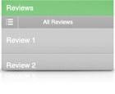
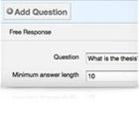
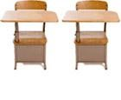
Kağıtları çevrimiçi dağıtır, öğrencilerin birbirlerinin çalışmalarını istedikleri zaman değerlendirmelerine imkan sağlar. Kalabalık sınıflar için bile kolay ve etkilidir.
Meslektaş denetimi sürecini, anonim değerlendirme seçeneği gibi seçenekler sayesinde sınıfın çalışma akışına uygun hale getirmek için özelleştirilebilir.
Standart veya özelleştirilmiş değerlendirmelerle doğru geri bildirim sağlanır. Dolayısı ile öğrencilerin eleştirel düşünme yeteneklerini geliştirir.
Erişim için: www.turnitin.com
Detaylı bilgi için: serdinc@techknowledge.ae

